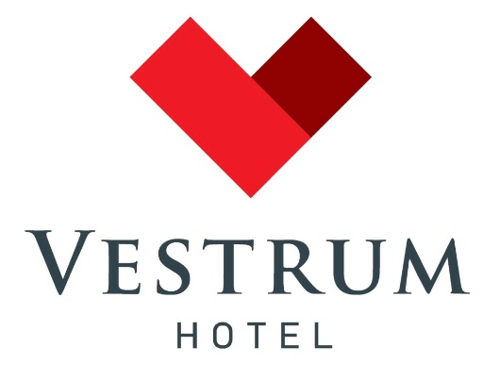

Для льготных категорий граждан предоставляются
скидки на проживание в размере
50% от стоимости номера.

К ЛЬГОТНЫМ КАТЕГОРИЯМ ОТНОСЯТСЯ:

- Герои Советского Союза и России;
- Кавалеры Орденов Славы 1,2 и 3 степеней;
- Участники ВОВ;
- Жители Блокадного Ленинграда;
- Ветераны боевых действий;
- Бывшие несовершеннолетние узники концлагерей;
- Инвалиды 1 и 2 групп.

